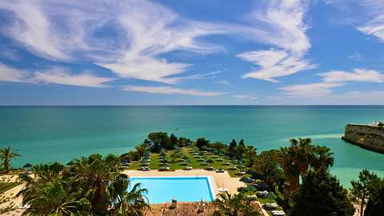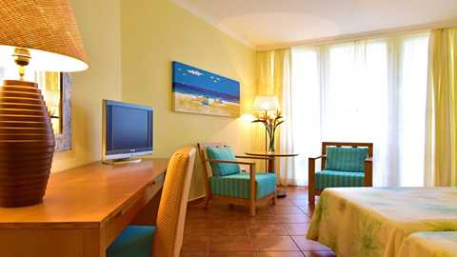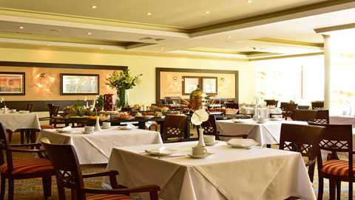

PESTANA VIKING 4* - ARMACAO DE PERA
TRANSPORT AVION - CURSA CHARTER
BUCURESTI – FARO – BUCURESTI

Localizare: Hotelul este situat in Armacao de Pera, un oras cu un centru istoric minunat si animat. Aflat pe o stanca si inconjurat de gradini, acest hotel este ideal pentru relaxare. Aeroportul din Faro este la 50 de km distanta.

Facilitati hotel: Hotelul dispune de parcare privata, magazin, loc de joaca pentru copii, librarie, wifi gratuit in zonele publice, teren pentru tenis/baschet, piscina exterioara, sala de conferinte. Centrul wellness ofera baie turceasca, jacuzzi, piscina interioara, sauna, tratamente. Restaurantul ofera o varietate de preparate locale sau internationale, bufet sau a la carte.

Facilitati camere: Toate cele 184 de camere au suprafete generoase si chicineta cu mini frigider si cuptor cu microunde. De asemenea dispun de aer conditionat, conexiune internet, grup sanitar propriu cu uscator de par, seif(contra cost),mini bar, balcon, tv prin cablu, telefon. Suitele au 1-2 dormitoare.

Site oficial hotel: http://www.pestana.com/en/hotel/pestana-viking#

